社会组织申报系统登录使用说明

- 打开官网 http://jspma.org/
- 点击下图中的【青年学生艾滋病防治项目考评管理系统】，进入项目管理页面。
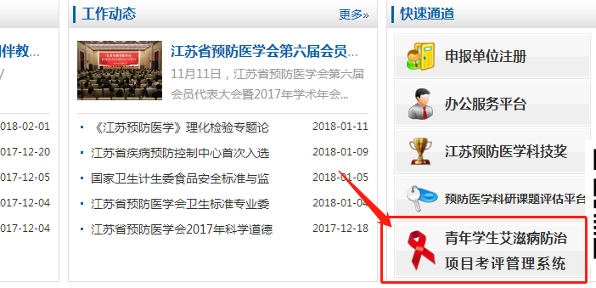
3、项目管理页面如下
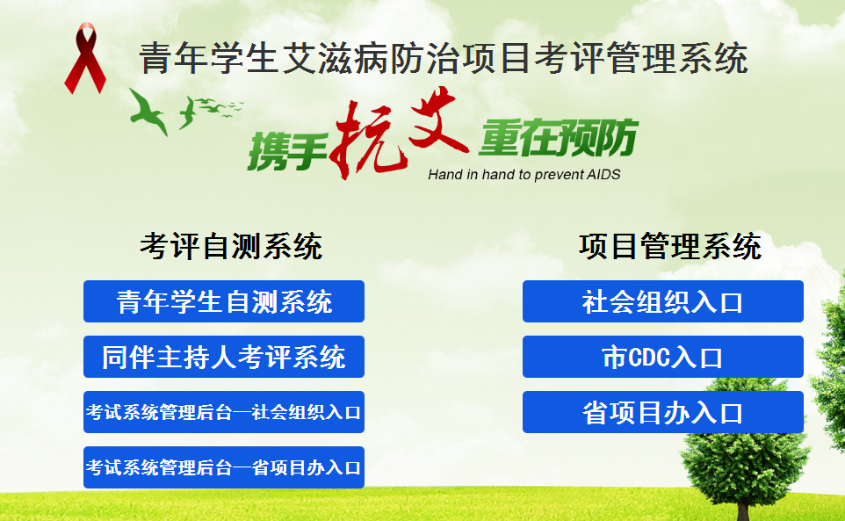
- 对于各个组织，点击图中的社会组织入口，即可进入项目申报组织注册登录页面。
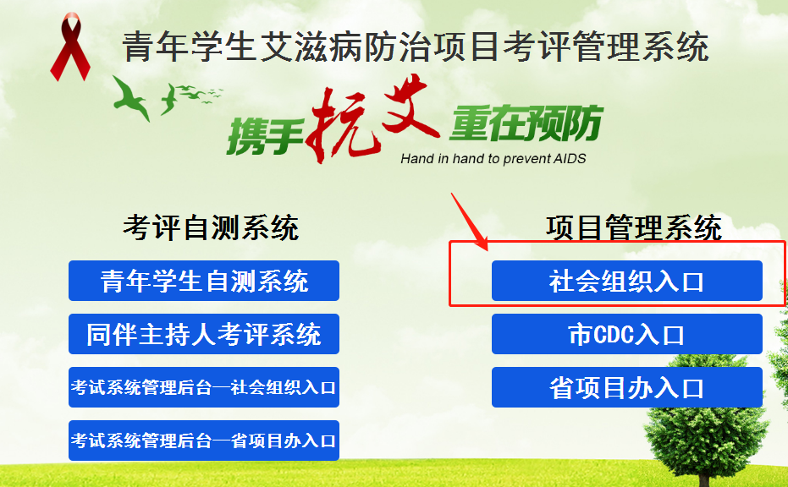
- 组织注册登录。
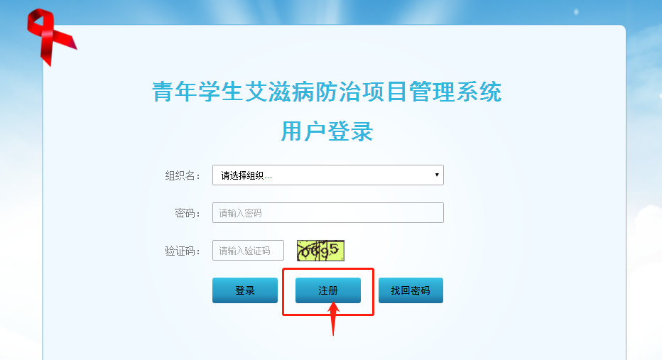
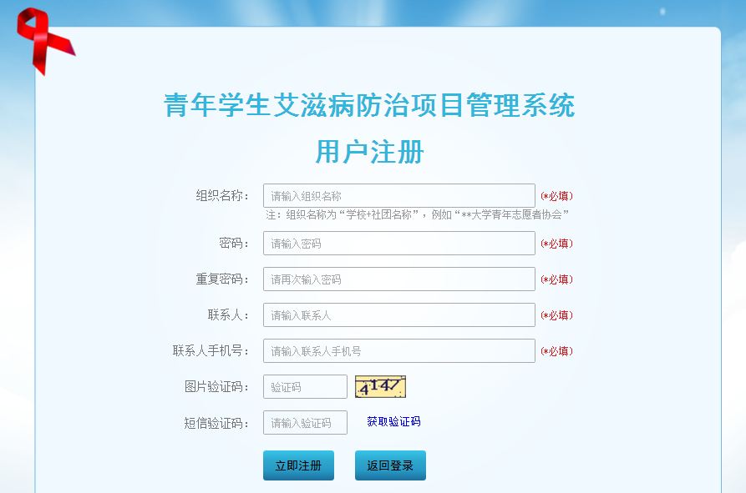
- 注册登录成功后，即可进入项目申报界面，进行项目申报。
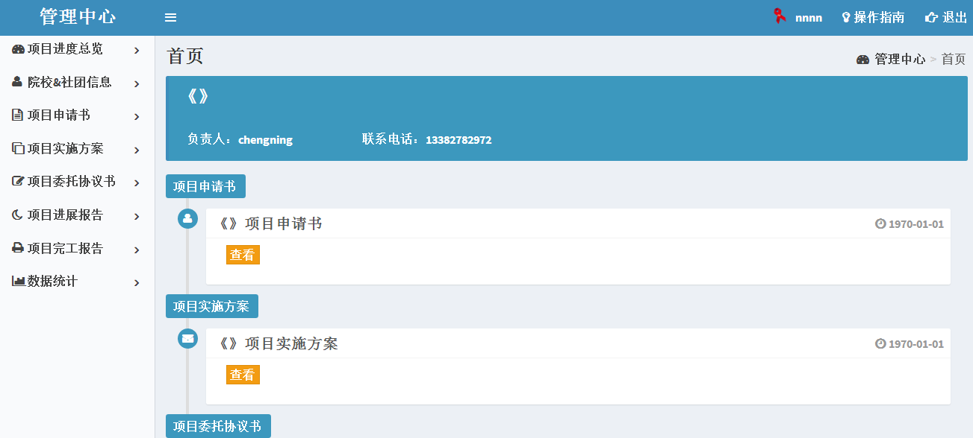
- 登录项目申报主界面后，请先填写【院校和社团信息】
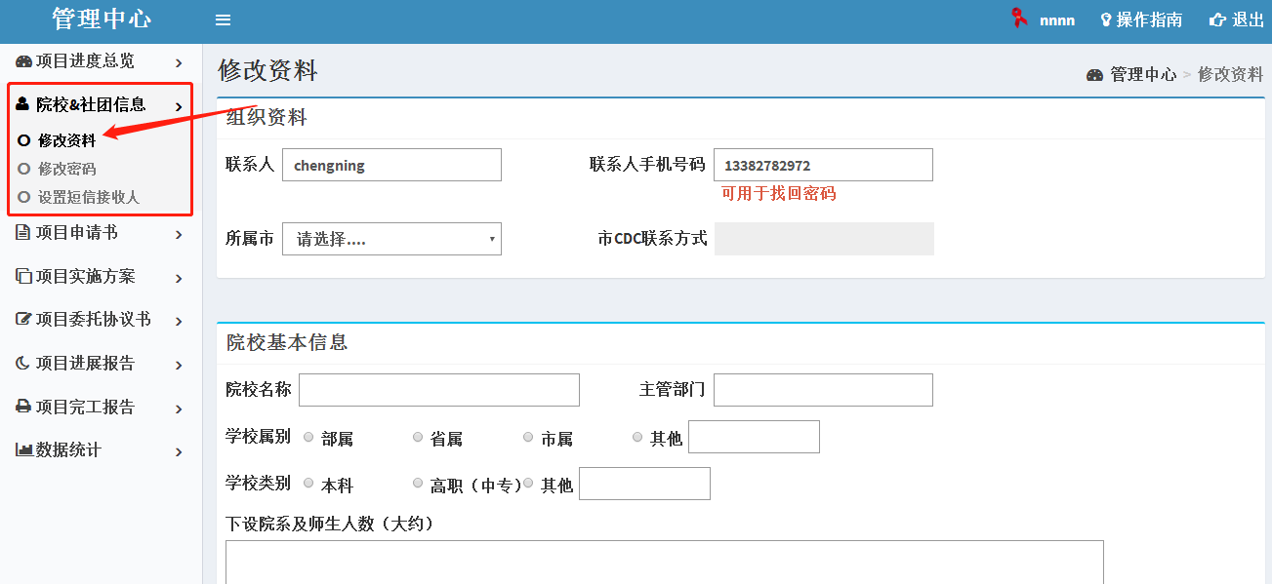
- 院校和社团信息填写完毕后，即可进入项目申请书创建。
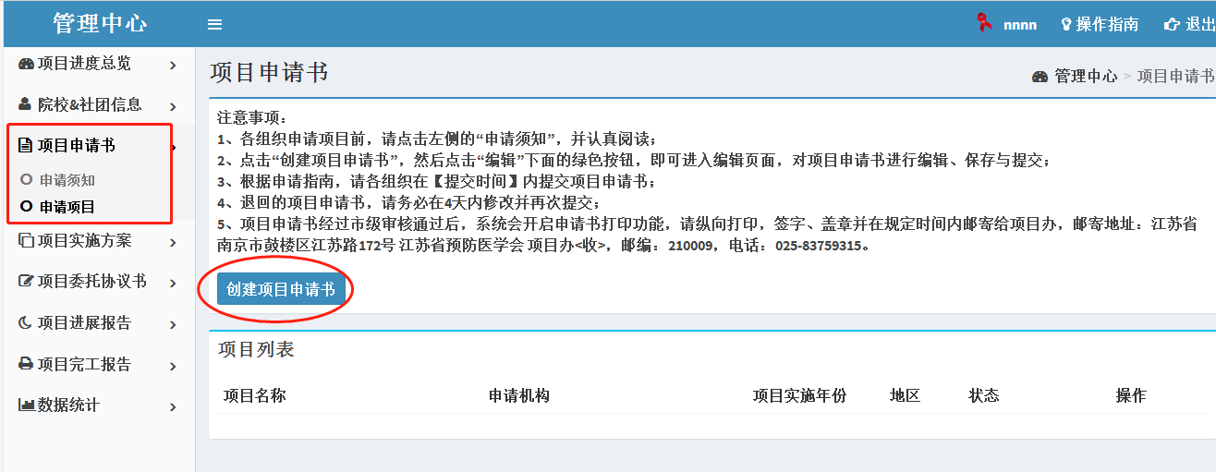
- 项目申请书创建完毕后，即可进入项目申请书编辑。
